¿Cuántas formas diferentes hay de… ? | Ejemplos de códigos | ¿Influye el orden?  ¿Se pueden repetir? | r = casillas  n= elementos en cada casilla | Procedimiento | Respuesta
Elegir presidente, secretario y portavoz de un grupo de 12 personas si una persona no puede tener más de un cargo. | 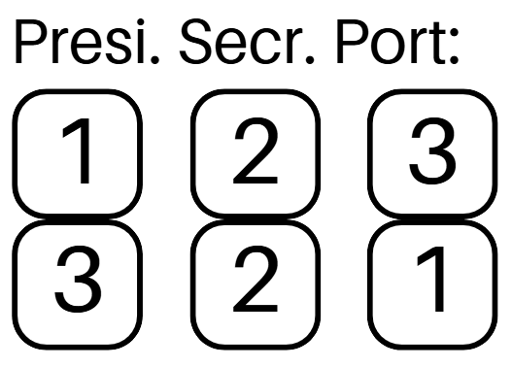 | 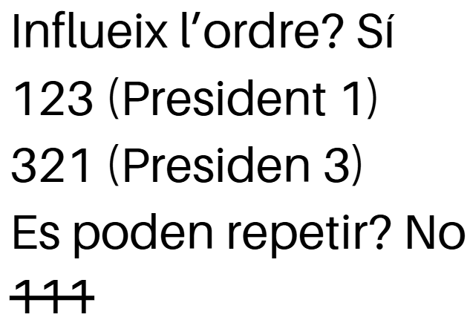 | 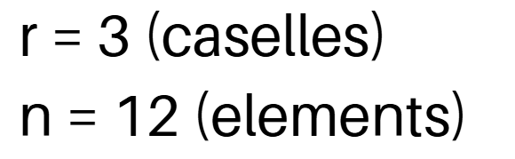
Elegir presidente, secretario y portavoz de un grupo de 12 personas si una persona puede tener más de un cargo.
Formar palabras de tres letras distintas con las letras de la palabra PERMUTACIÓN.
Colorear una bandera con 3 colores disponibles en disposición horizontal y debemos utilizar un mínimo de 2 y un máximo de 3 y no se pueden repetir los colores.
Elegir un helado si hay 6 sabores diferentes y nos permiten elegir 2 sabores distintos.
Con 4 botes de pintura de colores diferentes, cuántas mezclas de 2 colores diferentes podemos hacer.
Contestar a 4 preguntas de un listado de 5.
Asignar 2 hermanos gemelos de forma que no coincidan en la misma clase si la escuela tiene 4 clases de 3º de ESO.
Montar una pulsera de bolas si tenemos disponibles 10 bolas, todas de colores distintos.
Organizar los deberes de 3 asignaturas durante una tarde.
Combinar 10 camisetas durante una semana a fin de no repetir camiseta ningún día de la semana.
Combinar las camisetas del caso anterior con 3 pantalones
Realizar matrículas de vehículos que constan de 4 números y 3 letras del alfabeto, excluyendo las vocales.
Seleccionar 6 números distintos de un total de 50.
Situarse 5 integrantes de un equipo de baloncesto si deben colocarse en fila para hacer un tiro en la cesta.
Hacer grupos distintos de 5 personas en una clase de 25 alumnos.
Formar números de 4 cifras distintas con los dígitos 0,2,3,4,5,8 y 9.
Hacer grupos diferentes de trabajadores si en total trabajan 20 personas y deben hacerse grupos de 4.
Elegir el número PIN de un teléfono móvil formado por 4 dígitos.
Hacer cruces de partidos de fútbol si hay 20 equipos y todos deben jugar contra todos en la ida y en la vuelta.
Se pueden sentar 5 amigos en un coche si hay 2 en carnet.
Elegir 3 bocadillos distintos de un total de 6 tipos de bocadillos.

